**Economie chap 5 Travail et Emploi**

Marché du travail

**Offre et demande de travail**

* Le travailleur **offre sa capacité de travail** et peut être demandeur d’emploi
* L’employer propose des **offres d’emploi** et demande des travailleurs pour effectuer des taches
* On peut travailler son avoir d’emploi ex : mère au foyer qui travail mais n’a pas d’emploi

**Les contrats de travail :**

* Contrat à durée déterminé (cdd) ou indéterminé (cdi)
* Temps plein ou temps partiel (mitemps,4/5e…)

**La rémunération du travail :**

**salaire**

|  |
| --- |
| Salaire fixe  +rémunération variable (bonus) |
| **= Salaire Brut**  -cotisations sociales (ONSS) |
| **=Salaire net** |

**Cotisations sociale :** représentent 13,07% et vont a la sécurité sociale pour être redistribuer (chômage, allocation familiale, soins santé,)  
*(salaire minimum légal =1530 brut)*

**Avantages (facultatif)**

* Les avantages tangibles
  + Rémunération variable (bonus en fonction des résultats)
  + 13e mois et 14e mois
  + Voitures de société/abonnement transport en commun/ chèque-vélo
  + Tickets-restaurant/ cantine d’entreprise
  + Abonnement GSM/internet
  + Nombre de jours de congé (20 minimum légalement)
* Avantages intangibles
  + Conditions et ambiance de travail
  + La fierté de son emploi
  + Sentiment sécurité
  + Possibilité d’évolution

**Taux d’activité, d’emploi et de chômage**

**CCCC**

**Population totale**

**Enfants, retraités**

**Population en âge de**

**travailler (18-65 ans)**

**Etudiants, personnes**

**au**

**foyer, invalides...**

**Population active**

**Population occupée**

travailleurs salariés et

(

indépendants)

**Population au chômage**

**Taux d’activité**

=

50/60 = 83%

**Taux de chômage**

5/50 = 10%

=

100

60

40

50

10

45

5

**Taux d’emploi**

=

45/50 = 90%

|  |  |
| --- | --- |
| Facteurs influençant le nombre d’emplois disponibles | Facteurs influençant la capacité individuelle à trouver un emploi |
| * **La conjoncture économique** (croissance ou récession (si croissance + d’emplois)) * **Politique d’investissement ou austérité** (si investissement + emploie/ si austérité – emploi) * **Compétitivité du pays pour attirer des entreprises (**attirer le plus d’entreprise grâce au niveau des taux de change, niveau des salaires, des charges sociales, **Au plus d’entreprise viennent s’installer + d’emplois créer)** * **Démographies** (naissances, migrations,) * **Evolutions de besoins** (enseignants, de maisons de repos) * **Evolution technologique** (digitalisations, robotisation) * **Dynamisme entrepreneurial** (création d’entreprise donc création d’emploi) | * **Qualifications/compétences** (diplôme, expérience professionnelles, compétences) * **Langue maitrisés** * **Personnalité** (dynamisme, expériences personnelles) * **Evènements de vie** (maladie, divorce, enfants au besoin spécifiques) * **Caractéristique pouvant faire l’objet d’une discrimination (**sexe, langue, handicap, apparence, casier judiciaire…) * **Volonté/activité individuelle** |

**Type de chômages**

* **Chômage frictionnel**: il est dû aux mouvements de l’emploi : une personne qui quitte ou perd son emploi prendra un peu de temps avant d’en trouver un autre
* **Chômage saisonnier :** quand on ne peut travailler que pendant des saisons spécifique **exemple moniteur de ski, jardinier**
* **Chômage cyclique (ou conjoncturel) : est** dû à la baisse de l’activité économique, une crise. Il se réduira lorsque l’économie réaccélérera (reprise économique)
* **Chômage structurel :** est dû à un déséquilibre entre l’offre et la demande d’emploie
  + Déséquilibre en **nombre d’emplois**
  + Déséquilibre entre **le type d’emplois et les qualifications des chercheurs d’emploi** (les gens aux chômages n’ont pas les qualifications rechercher)
  + Déséquilibre **géographique** entre l’offre et la demande d’emplois

**Les solutions au chômage**

**Gauche**

* **La relance économique** : gros investissement par l’état pour relancer l’économie
  + - **Inconvénient :** l’Etat s’endette
* **La réduction du temps de travail**
  + - **Avantage :** répartir les emplois sur un plus grand nombre de personne
    - **Inconvénient :** empois pas toujours « divisible»

**Droite**

* **La réduction des charges sociales**
  + - **Avantages :** réduire le coût salarial par rapport au pays voisins, pour que les entreprises engagent ici plutôt qu’ailleurs
    - **Inconvénient :** Moins de revenus pour l’état, chantage à l’emploi de la part des entreprises, les entreprise n’embauchent pas forcement plus
* **La ‘dé-régulation’ du marché du travail** (ex : pouvoir licencier plus facilement)
  + - **Avantages**: enlève un potentiel frein à l’embauche pour les entreprises
    - **Désavantages :** diminue la protection des employés

**Dans nos mains**

* **La formation** pour développer les compétences des chercheurs d’emploi
* **Stimuler la création d’entreprises** qui vont elles-mêmes créer des emplois

**La concertation sociale**

**Objectif :** est un moyen de trouver un accord entre 2 parties **les syndicats et les organisations patronales** sans recourir à la violence**, en utilisant les négociations**

* **Les syndicats** : défendent les intérêts des travailleurs, ont pour objectif d’améliorer les conditions de travails
* **Les organisations patronales** : défendent les intérêts des employeurs
* **L’état**: s’introduit parfois dans les négociations si aucune solution n’a été trouver afin de mettre la pression pour qu’un accords soit trouver au plus vite **ou si le gouvernement est lié a la discussion (comme pour les fins de carrière, pensions)**

**Le modelé de concertation belge et européen (sauf France ou c’est inverser)**

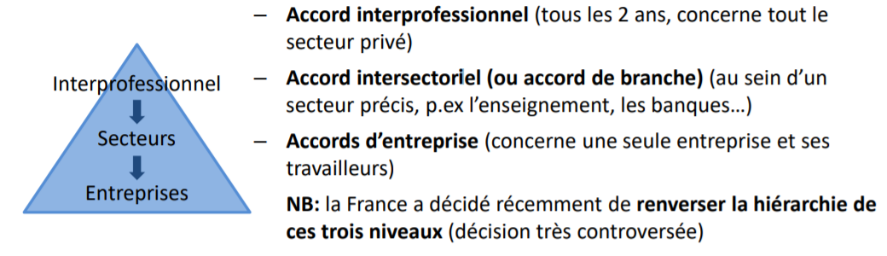

**Si un accord a été conclu en haut de la pyramide les niveau en dessous ne peuvent que trouver des accord dans les règles de cette accords choisi au-dessus** (Si une règle a été choisi dans l’interprofessionnel le secteur et Entreprise ne peut agir que dans le cadre de cette règle et si règle choisi dans secteurs, Entreprise ne peut agir que dans cette règle)

**Économie collaborative**

**L’économie collaborative** est une économie **qui partage les activités économiques** qui **reposent sur les partagent de biens ou la mutualisation des biens, savoirs, services ou espaces**

Ex : Uber, Airbnb, Deliveroo, BlaBlacar.

Consequence de economies collaborative

|  |  |
| --- | --- |
| Evolutions positives | Limites |
| * **Source de revenu complémentaire et flexible** * **Privilège l’usage sur possession des bien**s>>utilisations plus mesuré et durable de nos ressources * **Pousse à augmenter la qualité du service dans certains secteurs** (ex : taxi et Uber) | * **Profit concentré dans les mains de quelques personnes** * **Non-respect des règlementation social (pas d’assurances, plus de risque)** * **Pas de sécurité sociale pour les travailleurs (droit au chômage, pension)** * **Peu/pas taxé et évasion fiscale des profits, affaiblissant la sécurité sociale** * **Peu de transparence sur la protection des données** |

***Comment accompagner l’économie collaboratives ?***

* **Régulation** (rôle de l’état : adapter la législation à ces nouvelles évolutions pour garantir le respect des règles sociales et fiscales)
* **Développer des plateformes coopératives** : qui redistribuent mieux la valeur créée à l’ensemble des parties prenantes et a la société